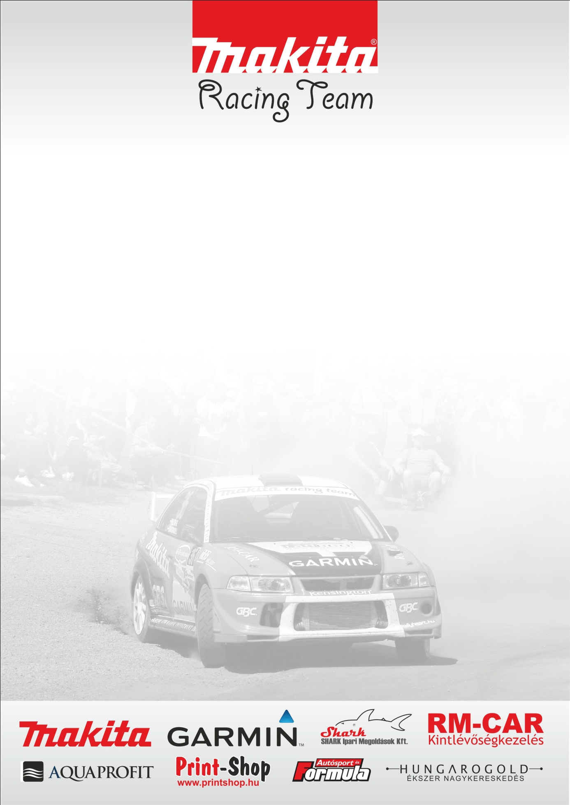

II. Leveller- Tatabánya Rallye a Lotte Kupáért

Rali- Túra Bajnokság 8. futam

Domonkos László - Horváth István - Mitsubishi Lancer EVO VI

Kiváló hangulatban

A Makita Racing Team versenyzőpárosa Domonkos László- Horváth István duó sikeresen teljesítette a hétvégén megrendezésre került Rali- Túra Bajnokság utolsó futamát, így biztosítva az év végi harmadik helyüket.

Domonkos László: - Élményekkel teli, fárasztó versenyen vagyunk túl. Vasárnap hajnalban arra ébredtünk, hogy bár az előrejelzés előző nap még mást mutatott, mégis esik az eső, lassan kitartóan szemetelve, ami a nap végéig nem is hagyott alább. Esőgumi tekintetében egy öreg, de látszólag jó állapotú mellett döntöttünk, ami nem bizonyult jó döntésnek, mert gyakorlatilag egyáltalán nem tapadt az autó, és irányíthatatlan volt a pályán. Sikerült viszont tesztelnünk, hogy esős körülmények között mennyire lehet gyorsan közlekednünk, szerencsére sokat tudtunk fejlődni, ritmusosan menni körről körre. Az utolsóra már eltaláltuk a számunkra elfogadható tempót.

- Technikai problémák tekintetében szerencsére most csak egy biztosíték ijesztett ránk etapon, elkezdett füstölni, de egy egyszerű cserével megoldódott a probléma. Viszont kalandból akadt bőven. Rögtön az első gyorsasági szakaszon, a fehéraszfaltos rész elején beestünk, egy fától tizenöt centire álltunk meg, de szerencsére húsz másodperc után tovább tudtunk menni úgy, hogy az autónak sem lett semmi baja. Onnantól próbáltunk egy kicsit jobban odafigyelni ezekre a részekre, hiszen a jellege miatt nem csak minket tréfált meg a hétvégén.

- A nehéz kezdet után, nagyon boldogok vagyunk, hogy az abszolút negyedik helyen sikerült végeznünk a versenyen. Jót küzdöttünk a végére, szoros csatában tudtuk megtartani a helyezésünket, igazán jól éreztük magunkat. Sok helyen húzogattuk a kéziféket, ami lehet, hogy nem volt a leggyorsabb, de nekünk tetszett, hogy kicsit tét nélkül autózhattunk a végére.
Év elején, ha tudom, akkor biztosan aláírtam volna ezt a végeredményt. A bajnokság harmadik helye számunkra nagy örömöt jelent, ilyen tehetséges pilótákkal, kiélezett technikákkal tarkított mezőnyben. Úgy gondolom az idei évben nagyon sokat fejlődtünk, és tudjuk, hogy miben kell előre lépnünk, hogy akár nyerni tudjunk a következő évben.

- Tervezünk még az idei évben versenyt a bajnokság végeztével is. Legközelebb a november 12-én megrendezésre kerülő Élményosztó napon veszünk részt a Kakucs ringen, utána Lencsés Zsolti barátom megy a Mikulás Rally-n. Ott leszünk a Szilveszter Rally-n is, és valószínűleg mind a ketten indulunk majd.

Köszönjük Támogatóinknak!

